:росток:Beet Seed

1. Баги

# Photo title is not displayed correctly when you hover over it

Environment: Windows 10 Pro; Google Chrome version 112.0.5615.50

Steps to reproduce:

1. Open [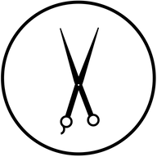Headhunter Hairstyling | Gallery](https://www.headhunterhairstyling.com/gallery)
2. Move the mouse cursor over the first image

Expected result: the image shows the title “Chair Turnes”

Actual result: the image shows the title “The original \_Cocoanut Telegraph\_\_Or as the \_Chair Turnes\_\_edited”

2) Switching to a website creation service when you click on stylists' photos

Environment: Windows 10 Pro; Google Chrome version 112.0.5615.50

Steps to reproduce:

1. Open [Headhunter Hairstyling | Stylists](https://www.headhunterhairstyling.com/stylists)
2. Click on the photo of each stylist

Expected result: a large photo of the stylist opens

Actual result: redirect to the site [Your website, your business, your future｜Wix.com](https://www.wix.com/)

3) Clicking on the mail address does not redirect to the mail application

Environment: Windows 10 Pro; Google Chrome version 112.0.5615.50

Steps to reproduce:

1. Open [Headhunter Hairstyling | Pensacola, FL](https://www.headhunterhairstyling.com/)
2. Scroll down the page to the contacts section
3. Click on the e-mail address

Expected result: Clicking on the address will take you to the application or the e-mail web page

Actual result: When you click on an email address, you do not go to the mail address

2. Посилання на HTML-документ

<https://codepen.io/AnnMid/pen/zYmNmBv>

Способи підключення CSS до HTML-документів:

1. Внутрішні таблиці стилів - використання атрибута стилю в початковому тегу HTML – мають найвищий пріоритет; використовуються для застосування правил стилю до елемента шляхом поміщення правил CSS безпосередньо в початковий тег за допомогою атрибуту стилю; оскільки правила стилю вбудовані безпосередньо в тег HTML, це призводить до змішування коду.
2. Вбудовані таблиці стилів – впливають лише на документ, в який вони вбудовані; визначаються в розділі head за допомогою елемента style.
3. Зовнішні таблиці стилів – містять усі правила стилів в окремому документі, на який можна посилатися з будь-якого HTML-файлу на сайті; ці стилі є найбільш гнучкими, оскільки за допомогою їх можна змінити зовнішній вигляд всього веб-сайту, змінивши тільки один файл.

:травы:Mighty Beet

Кодування символів, використаних на таких вебсторінках:

* <https://beetroot.academy>

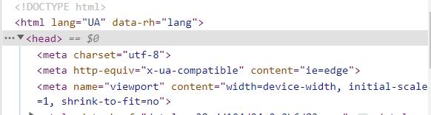

* <https://microseniors76.com/>

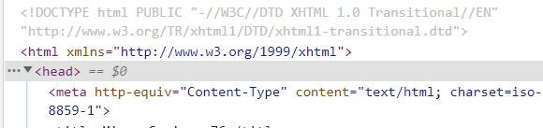

* <https://www.tennis-warehouse.com/>

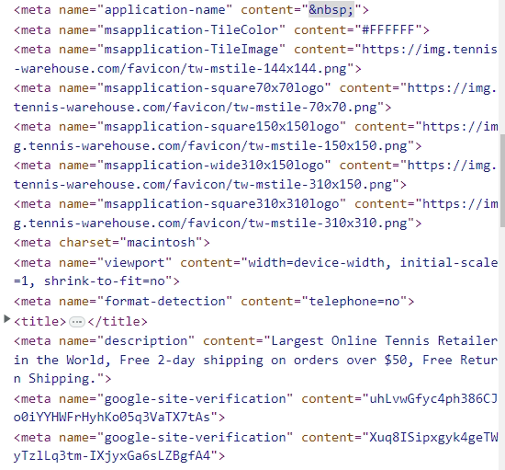

* <https://www.fidelity.com/>

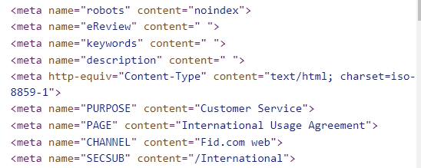

:лиственное_дерево:Mighty Beet

На сайті <https://www.amazon.com/> - Xpath таких елементів:

* Logo сайту - /html/body/div[1]/header/div/div[1]/div[1]/div[1]/a
* Кошик - /html/body/div[1]/header/div/div[1]/div[3]/div/a[4]
* Language switcher - /html/body/div[1]/header/div/div[1]/div[3]/div/a[1]
* Поле пошуку - /html/body/div[1]/header/div/div[1]/div[2]/div/form/div[2]/div[1]/input
* Розділ меню Gift Cards - /html/body/div[1]/header/div/div[4]/div[2]/div[2]/div/a[4]
* Розділ меню Today’s Deals - /html/body/div[1]/header/div/div[4]/div[2]/div[2]/div/a[1]
* Розділ меню Registry - /html/body/div[1]/header/div/div[4]/div[2]/div[2]/div/a[3]
* Розділ меню Sell - /html/body/div[1]/header/div/div[4]/div[2]/div[2]/div/a[5]
* Розділ меню Accounts & Lists - /html/body/div[1]/header/div/div[1]/div[3]/div/a[2]
* Розділ меню Returns & Orders - /html/body/div[1]/header/div/div[1]/div[3]/div/a[3]